**Ngày soạn: / /2025**

**Ngày dạy: / /2025**

**Tuần 30, 31 Tiết 30, 31 CHỦ ĐỀ : TRƯNG BÀY SẢN PHẨM CUỐI NĂM**

# KIỂM TRA, TRƯNG BÀY SẢN PHẨM CUỐI NĂM

***(1 tiết)***

**I. MỤC TIÊU**

**1. Về kiến thức**

Sau bài học này, HS sẽ:

* Tóm tắt được vài nét về cuộc đời, sự nghiệp của một số nghệ sĩ nổi tiếng Việt Nam và thế giới.
* Trình bày được quan điểm cá nhân về sản phẩm, tác phẩm mĩ thuật.
* Nhận biết được tác động của khoa học kĩ thuật đối với ngành nghề thiết kế.
* Củng cố và phát triển được kĩ năng trình bày và nhận thức về sản phẩm, tác phẩm mĩ thuật.

**2. Năng lực**

***Năng lực chung:***

* Giải quyết được những nhiệm vụ học tập một cách độc lập, theo nhóm và thể hiện sự sáng tạo.
* Góp phần phát triển năng lực giao tiếp và hợp tác qua hoạt động nhóm và trao đổi công việc với giáo viên, bạn bè.

***Năng lực riêng:***

* Áp dụng được kết quả học tập vào trang trí phòng trưng bày, triển lãm.
* Tổ chức thảo luận được về các nội dung đã học.
* Phát triển kĩ năng trình bày về nhận thức mĩ thuật.

**3. Phẩm chất**

* Cảm nhận được vẻ đẹp và yêu thích các sản phẩm mĩ thuật tiêu biểu.
* Thêm yêu thích và có hứng thú hơn với môn học.

**II. THIẾT BỊ DẠY HỌC VÀ HỌC LIỆU**

**1. Đối với giáo viên**

* SGK, Giáo án *Mĩ thuật 8*.
* Hình ảnh, SPMT có liên quan đến bài học.
* Kết hợp với nhân tổ chức sự kiện của trường, địa phương, họp phụ huynh cuối năm,…
* Máy tính, máy chiếu (nếu có).

**2. Đối với học sinh**

* SHS *Mĩ thuật 8*.
* Các sản phẩm đã thực hiện cả năm và tổ chức trưng bày trong lớp.

**III. TIẾN TRÌNH DẠY HỌC**

**A. HOẠT ĐỘNG KHỞI ĐỘNG**

**a. Mục tiêu:** Gợi mở, kích thích HS mong muốn tìm hiểu về các nội dung mới, lí thú của bài học.

**b. Nội dung:** GV tổ chức cho HS tham gia trò chơi *Tranh tài hội họa.*

**c. Sản phẩm học tập:** Sự tham gia của HS vào trò chơi *Tranh tài hội họa.*

**d. Tổ chức thực hiện:**

**Bước 1: GV chuyển giao nhiệm vụ học tập**

- GV chia lớp làm 4 đội và tổ chức cho HS tham gia trò chơi *Tranh tài hội họa.*

- GV phổ biến luật chơi: *Tất cả các đội sẽ được cho thời gian là 5-7 phút để lên ý tưởng và lựa chọn đề tài vẽ tranh cho đội của mình. Đề tài bài vẽ phải thuộc hệ thống kiến thức mĩ thuật trong năm học nay. Sau đó, GV cùng với các đội chấm điểm cho tác phẩm tốt nhất.*

**Bước 2: HS thực hiện nhiệm vụ học tập**

- HS tham gia trò chơi tích cực.

- GV hướng dẫn, theo dõi, hỗ trợ HS nếu cần thiết.

**Bước 3: Báo cáo kết quả hoạt động và thảo luận**

- GV tổ chức trưng bày sản phẩm của các đội và tiến hành chấm điểm.

**Bước 4: Đánh giá kết quả, thực hiện nhiệm vụ học tập**

- GV nhận xét, đánh giá.

- GV dẫn dắt vào bài học: *Các em vừa được quan sát lại một lần nữa một số hình ảnh minh họa cho các bài học đã được học trong năm học vừa qua. Ngày hôm nay, chúng ta sẽ cùng nhau tổ chức trưng bày tất cả các sản phẩm mĩ thuật đã thực hiện trong các bài học ở năm học này. Để tìm hiểu rõ hơn, chúng ta cùng bắt đầu bài học –* ***Kiểm tra, trưng bày sản phẩm cuối năm****.*

**B. HOẠT ĐỘNG HÌNH THÀNH KIẾN THỨC**

**Hoạt động 1: Thông tin về tác giả, tác phẩm mĩ thuật**

**a. Mục tiêu:** Thông qua hoạt động, HS nắm được một số tác giả, tác phẩm mĩ thuật nổi tiếng ở Việt Nam và thế giới.

**b. Nội dung:** HS tìm hiểu trước khi đến lớp một số một số tác giả, tác phẩm mĩ thuật nổi tiếng ở Việt Nam và thế giới.

**c. Sản phẩm học tập:** HS có kiến thức và hiểu biết về cuộc đời, sự nghiệp của một số nghệ sĩ nổi tiếng Việt Nam và thế giới.

**d. Tổ chức hoạt động:**

|  |  |
| --- | --- |
| **HOẠT ĐỘNG CỦA GIÁO VIÊN - HỌC SINH** | **DỰ KIẾN SẢN PHẨM** |
| **Bước 1: GV chuyển giao nhiệm vụ học tập**  - GV hướng dẫn HS tìm hiểu thông tin về tác giả, tác phẩm mĩ thuật nổi tiếng ở Việt Nam và thế giới.  **Bước 2: HS thực hiện nhiệm vụ học tập**  - HS tìm hiểu trước khi đến lớp một số tác giả, tác phẩm mĩ thuật nổi tiếng ở Việt Nam và thế giới.  - GV hướng dẫn, theo dõi, hỗ trợ HS nếu cần thiết.  **Bước 3: Báo cáo kết quả hoạt động và thảo luận**  - HS có kiến thức về tác giả, tác phẩm mĩ thuật nổi tiếng ở Việt Nam và thế giới.  **Bước 4: Đánh giá kết quả, thực hiện nhiệm vụ học tập**  - GV đánh giá, nhận xét chuẩn kiến thức.  - GV chuyển sang nội dung mới. | **1. Thông tin về tác giả, tác phẩm mĩ thuật**  - *Tác giả*: tiểu sử tóm tắt, quá trình đào tạo, bối cảnh xã hội, một số thành tựu về tác phẩm,...  - *Tác phẩm*: chịu ảnh hưởng của trường phái nào, đặc điểm về tạo hình, đề tài thể hiện, chất liệu tạo hình,... |

**Hoạt động 2: Tác động của khoa học kĩ thuật đối với ngành nghề thiết kế**

**a. Mục tiêu:** Thông qua hoạt động, HS nắm được tác động của khoa học kĩ thuật đối với ngành nghề thiết kế.

**b. Nội dung:** HS tìm hiểu trước khi đến lớp về tác động của khoa học kĩ thuật đối với ngành nghề thiết kế.

**c. Sản phẩm học tập:** Tác động của khoa học kĩ thuật đối với ngành nghề thiết kế.

**d. Tổ chức hoạt động:**

|  |  |
| --- | --- |
| **HOẠT ĐỘNG CỦA GIÁO VIÊN - HỌC SINH** | **DỰ KIẾN SẢN PHẨM** |
| **Bước 1: GV chuyển giao nhiệm vụ học tập**  - GV hướng dẫn HS thực hiện tìm hiểu tác động của khoa học kĩ thuật đối với ngành nghề thiết kế.  **Bước 2: HS thực hiện nhiệm vụ học tập**  - HS tìm hiểu tác động của khoa học kĩ thuật đối với ngành nghề thiết kế.  - GV hướng dẫn, theo dõi, hỗ trợ HS nếu cần thiết.  **Bước 3: Báo cáo kết quả hoạt động và thảo luận**  - HS nêu tác động của khoa học kĩ thuật đối với ngành nghề thiết kế.  **Bước 4: Đánh giá kết quả, thực hiện nhiệm vụ học tập**  - GV đánh giá, nhận xét chuẩn kiến thức.  - GV chuyển sang nội dung mới. | **2. Tác động của khoa học kĩ thuật đối với ngành nghề thiết kế**  - *Bản vẽ thiết kế*: đa dạng, từ bản vẽ giấy cho đến dựng mô hình giúp xem trước sản phẩm dự kiến theo dạng 3D,...  - *Vật liệu mới*: đáp ứng được các ý tưởng về kiểu dáng, màu sắc trong thiết kế sản phẩm. |

**Hoạt động 3: Hệ thống kiến thức, kĩ năng về môn Mĩ thuật trong năm học**

**a. Mục tiêu:** Thông qua hoạt động, HS nắm được kiến thức, kĩ năng về môn Mĩ thuật trong năm học.

**b. Nội dung:** HS hệ thống lại kiến thức, kĩ năng về môn Mĩ thuật trong năm học trước khi đến lớp.

**c. Sản phẩm học tập:** Sơ đồ tư duy hệ thống kiến thức môn Mĩ thuật trong năm học.

**d. Tổ chức hoạt động:**

|  |  |
| --- | --- |
| **HOẠT ĐỘNG CỦA GIÁO VIÊN - HỌC SINH** | **DỰ KIẾN SẢN PHẨM** |
| **Bước 1: GV chuyển giao nhiệm vụ học tập**  - GV hướng dẫn HS thực hiện, hệ thống kiến thức, kĩ năng về môn Mĩ thuật trong năm học bằng sơ đồ tư duy.  - GV đưa ra một số câu hỏi gợi ý cho HS thực hiện nhiệm vụ:  *+ Sách giáo khoa Mĩ thuật 8 gồm những bài học nào? Em hãy cho biết, những bài nào liên quan đến các nội dung: Lịch sử mĩ thuật, mĩ thuật tạo hình, mĩ thuật ứng dụng.*  *+ Qua những bài học trong sách giáo khoa Mĩ thuật 8, em thấy những năng lực, phẩm chất nào được hình thành? Hãy nêu ví dụ cụ thể.*  *+ Em dự định sẽ trưng bày các sản phẩm mĩ thuật mà mình đã thực hiện trong năm học lớp 8 ở đâu?*  *+ Xây dựng Dự án học tập về một nội dung mĩ thuật nhóm em yêu thích theo gợi ý:*   * *Mục đích: xác định rõ mục đích Dự án học tập nhóm em sẽ làm.* * *Phương tiện thực hiện: lựa chọn sử dụng công cụ, dụng cụ, vật liệu để thực hiện.* * *Sản phẩm: trình bày về kết quả của Dự án.*   **Bước 2: HS thực hiện nhiệm vụ học tập**  - HS dựa vào gợi ý của GV để tiến hành thực hiện nhiệm vụ.  - GV hướng dẫn, theo dõi, hỗ trợ HS nếu cần thiết.  **Bước 3: Báo cáo kết quả hoạt động và thảo luận**  - GV mời HS hệ thống kiến thức, kĩ năng môn Mĩ thuật thông qua sơ đồ tư duy.  **Bước 4: Đánh giá kết quả, thực hiện nhiệm vụ học tập**  - GV đánh giá, nhận xét chuẩn kiến thức.  - GV chuyển sang nội dung mới. | **3. Hệ thống kiến thức, kĩ năng về môn Mĩ thuật trong năm học**  *Sơ đồ tư duy được đính kèm phía dưới hoạt động.* |

**SƠ ĐỒ TƯ DUY VỀ HỆ THỐNG KIẾN THỨC, KĨ NĂNG VỀ MÔN MĨ THUẬT TRONG NĂM HỌC**

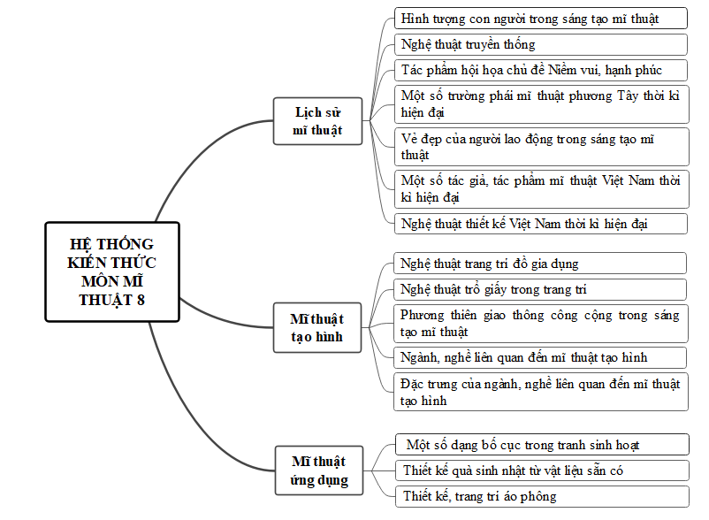

**C. HOẠT ĐỘNG VẬN DỤNG**

**a. Mục tiêu:** Thông qua hoạt động, HS củng cố, gắn kết kiến thức, kĩ năng đã học để định hướng bản thân với công việc yêu thích liên quan đến mĩ thuật tạo hình.

**b. Nội dung:** GV hướng dẫn HS thực hiện nhiệm vụ ở nhà.

**c. Sản phẩm học tập:** Bài văn về công việc yêu thích liên quan đến mĩ thuật tạo hình.

**d. Tổ chức hoạt động:**

**Bước 1: GV chuyển giao nhiệm vụ học tập**

- GV giao nhiệm vụ cho HS: *Em yêu thích công việc nào liên quan đến mĩ thuật tạo hình? Giải thích lí do em thích bằng một bài văn ngắn.*

**Bước 2: HS thực hiện nhiệm vụ học tập**

- HS thực hiện nhiệm vụ ở nhà.

- GV theo dõi, hỗ trợ, hướng dẫn HS nếu cần thiết.

**Bước 3: Báo cáo kết quả hoạt động và thảo luận**

- GV mời đại diện HS giới thiệu, trình bày bài văn của mình.

- GV mời nhóm khác nhận xét, bổ sung.

**Bước 4: Đánh giá kết quả, thực hiện nhiệm vụ học tập**

- GV khích lệ, động viên HS.

- GV nhận xét, đánh giá, chuẩn kiến thức, kết thúc bài học.

**HƯỚNG DẪN VỀ NHÀ**

- HS ôn lại kiến thức tất cả các bài đã học.

***\***

***Phú Hòa, ngày tháng năm 2025***

**Kí Duyệt của tổ trưởng Giáo viên bộ môn**

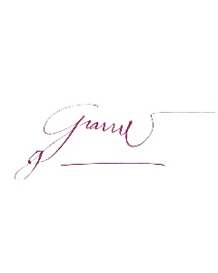

**Đào Thị Cẩm Giang**